Manual de Usuario

TMY-Generator 0.4.0

Herramienta para la Generación de Años Meteorologicos Típicos

Este Manual de usuario pretende describir las partes por las que esta compuesta la herramienta así como los campos de la misma para lograr un mejor entendimiento de la misma.

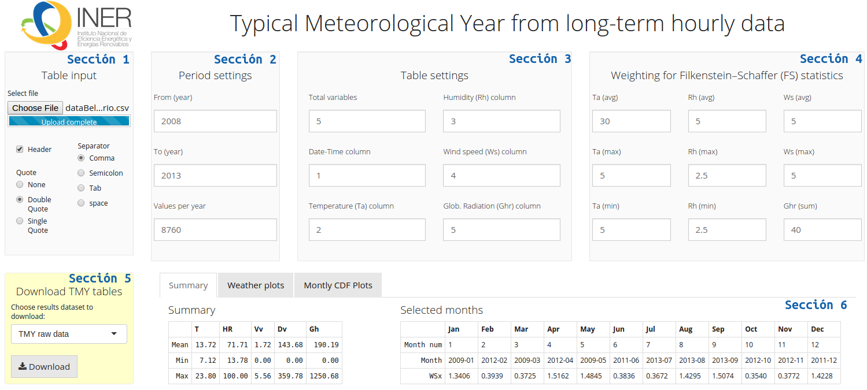Figura 1. Vista principal de la herramienta

Áreas:
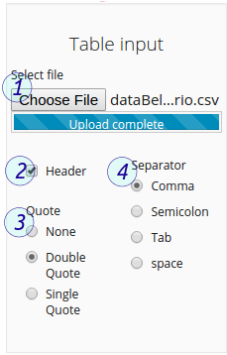Figura 2. Configuración del fichero de entrada

Sección 1:
La Sección 1 corresponde a los datos de entrada de la herramienta, la misma recibe un fichero el cual es leido para extraer la información del mismo.

- Funcionalidad para seleccionar el fichero que se desea leer.
- Identifica si el fichero posee cabeceras. Las cabeceras son tomadas de la primera linea del fichero que identifica con este nombre el dato de las diferentes columnas.
- Delimitador de Texto para identificar 1 dato.
- Delimitador utilizado para separar las diferentes columnas de los datos .

